Raspberry Pi

Dit is een single-board computer. Dit wil zeggen dat je een complete computer hebt die gebouwd is op één printplaat, ook zijn dit meestal kleine printplaten. Aangezien het een complete computer is heb je alle eigenschappen van een computer. CPU, geheugen, input/output. De Raspberry heeft deze dus ook. Hierdoor kan je hem inzetten als NAS,HTPC,server,… . Door de kleine formfactor is de raspberry is de hardware dan ook beperkt in perfomantie. CPU: 750 MHz. RAM: 512MB. Dit wil zeggen dat er bij veel/zwaar rekenwerk toch wel enige wachttijd is eer deze is uitgevoerd.  
De I/O pinnen die aanwezig zijn op de printplaat kunnen worden gebruikt om externe componenten aan te sturen of in te lezen.

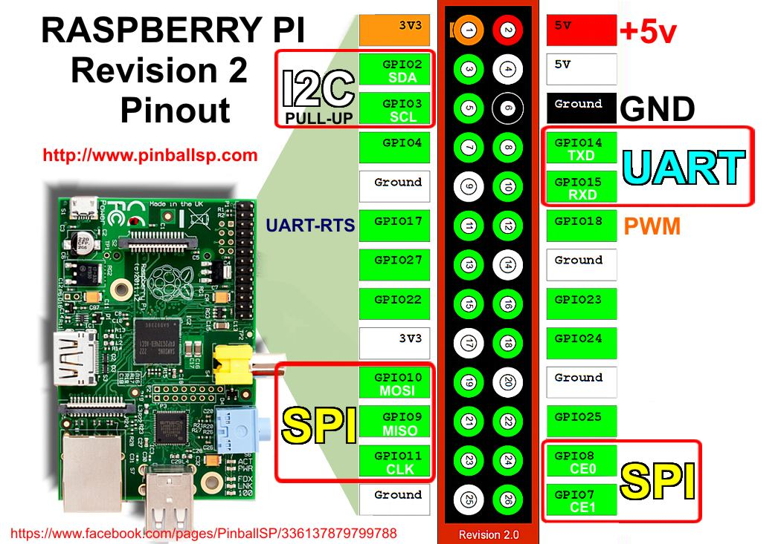

Servomotor HS 311

Dit is een motor die gebruikt maakt van het servo principe met 3 draden(plus pool, min pool, stuursignaal). De servo vergelijkt het stuursignaal met een referentie signaal. Bij een verschil signaal zal de motor links of rechts draaien. Het signaal dat gebruikt is een PWM signaal. Hierbij wordt er een blok golf(enkel hoge of lage spanning) gegenereerd met een vaste frequentie. Enkel de duty cycle wordt aangepast. Dit is de tijd dat het signaal 1(hoog) of 0(laag) is. De HS-311 heeft een voeding nodig van 5 volt en een stuursignaal die een blokgolf van 3 tot 5 volt betreft. De puls breedte voor het stuursignaal moet tussen 2400µs(rechts) en 600µs(links) liggen. De servo is aangesloten op de Raspberry Pi deze stuurt een PWM signaal naar de servo. Je kan de servo voeden door deze te connecteren met de Raspberry Pi maar helaas zal deze dan soms de raspberry laten vastlopen. Dit komt omdat de servo te veel stroom trekt. De oplossing hier voor is om de servo te voeden met een extra power supply

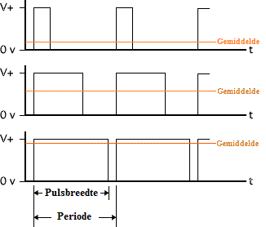

RaspiCam

Dit is een 5MP camera die geconnecteerd is met de raspberry pi via een CSI connector. Dit is momenteel de enige ondersteunde camera die via de CSI connector kan worden aangesloten. De enige andere optie is om een usb camera te gebruiken. De RaspiCam kan wat een webcam ook kan: foto’s trekken en filmen. De camera wordt aangestuurd via de shell van de Raspberry Pi. Dit via de commando’s: raspistill(foto) en raspivid(video). Er kunnen extra parameters aan de commando’s worden meegegeven zodat Raspicam zich anders gedraagt.(filters, hoogte en breedte, fps,…)

Hoe werkt het allemaal tesamen

De Raspberry zal de servo motor aansturen dmv PWM dit terwijl de camera de beelden streamt naar de Raspberry en deze op zijn beurt de stream door stuurt naar een socket. De stream kan dan uitgelezen worden door een client die connecteert naar een vooraf ingestelde poort op het ip adres van de Rapsberry.